Заключение о результатах публичных слушаний

01.07.2022 г. Боровичи

1. Место проведения публичных слушаний: в конференц-зале Администрации Боровичского муниципального района по адресу: Новгородская обл., г. Боровичи, ул.Коммунарная, д.48 (третий этаж).
2. Дата проведения: 01 июля 2022 года в 17 часов 30 минут
3. В публичных обсуждениях приняло участие: 2 человека
4. Тема публичных слушаний:
Рассмотрение вопроса по предоставлению разрешения на отклонение от предельных параметров разрешенного строительства объекта капитального строительства здания общественного питания, планируемого на земельном участке с кадастровым номером 53:22:0020661:161, расположенного в территориальной зоне Р.2 (зона городских парков) площадью 420 кв.метров, по адресу: Российская Федерация, Новгородская область, Боровичский муниципальный район, городское поселение город Боровичи, город Боровичи, площадь Екатерининская, земельный участок 1, в части отступа от северо-западной границы земельного участка с 5 метров до 3 метров, с южной стороны с 5 метров до 0 метров, с восточной стороны с 5 метров до 2,7 метров.
5. Основание проведения публичных слушаний:
Постановление Администрации Боровичского муниципального района от 08.06.2022 № 1577 «О проведении публичных слушаний».
Заключение о результатах публичных слушаний подготовлено на основании протокола публичных слушаний от 01.07.2022 года (приложение на 1 л. в 1 экз.)
6. Перечень поступивших письменных обращений физических и юридических лиц: не поступали.
7. В период публичных слушаний проведено информирование заинтересованных лиц:
7.1. Публикация в приложение к газете «Красная искра» - «Официальный вестник» № 25 от 23.06.2022 (рис.1); в газете «Красная искра» № 24 от 16.06.2022 (рис.3); на сайте Администрации Боровичского муниципального района (рис.2).

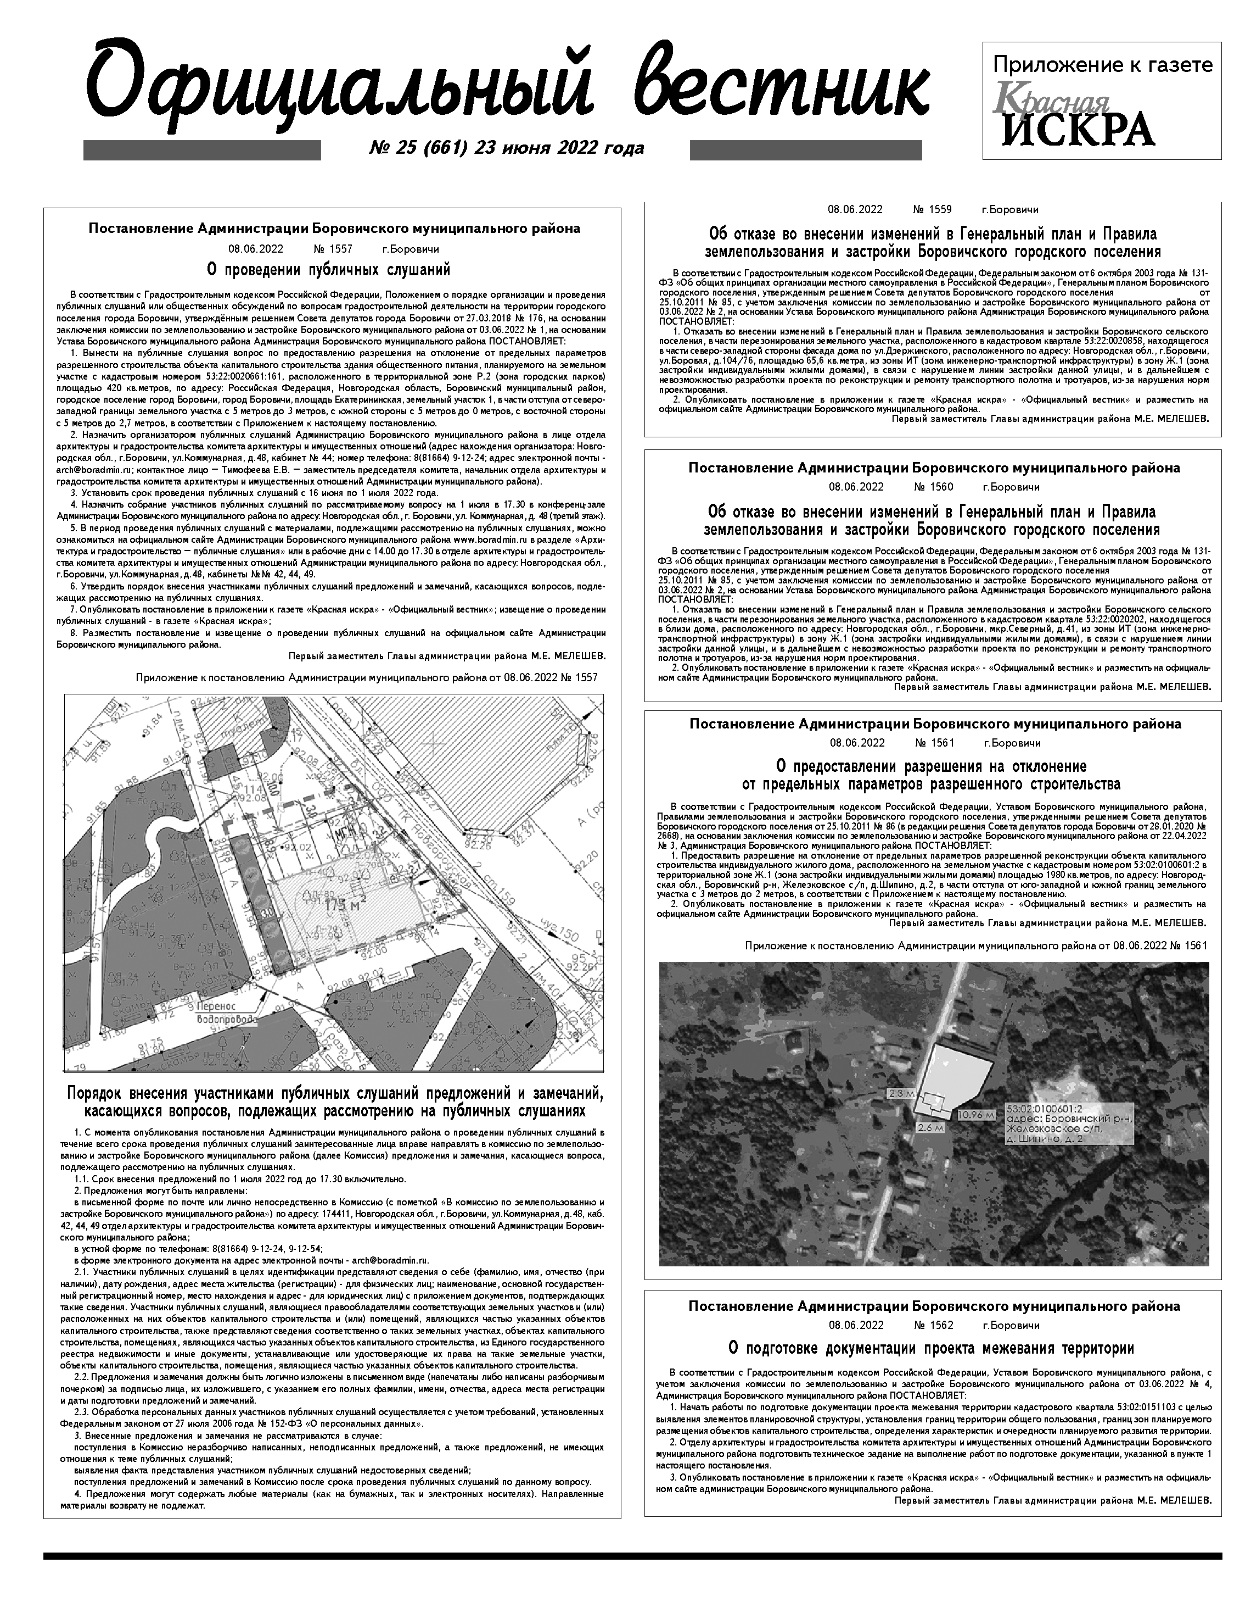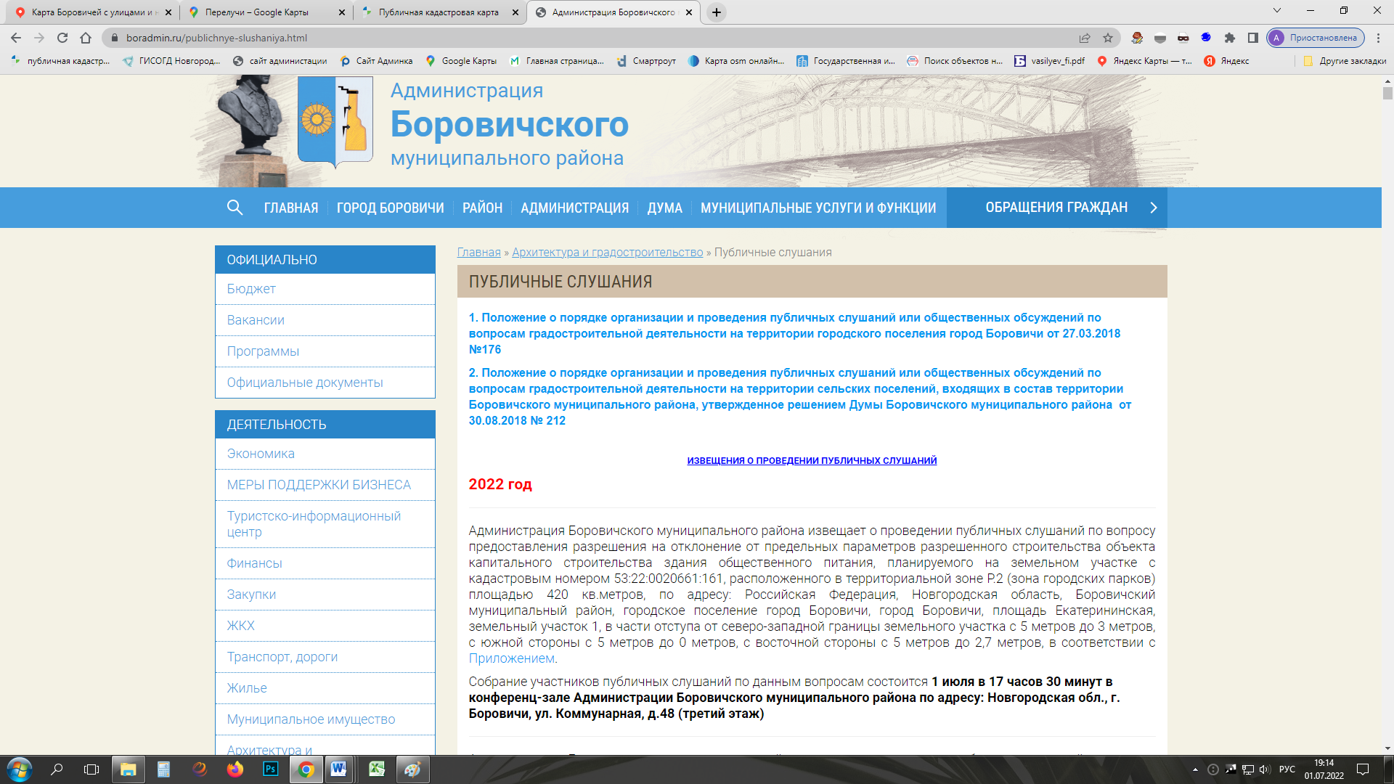
(рис. 1) (рис. 2)

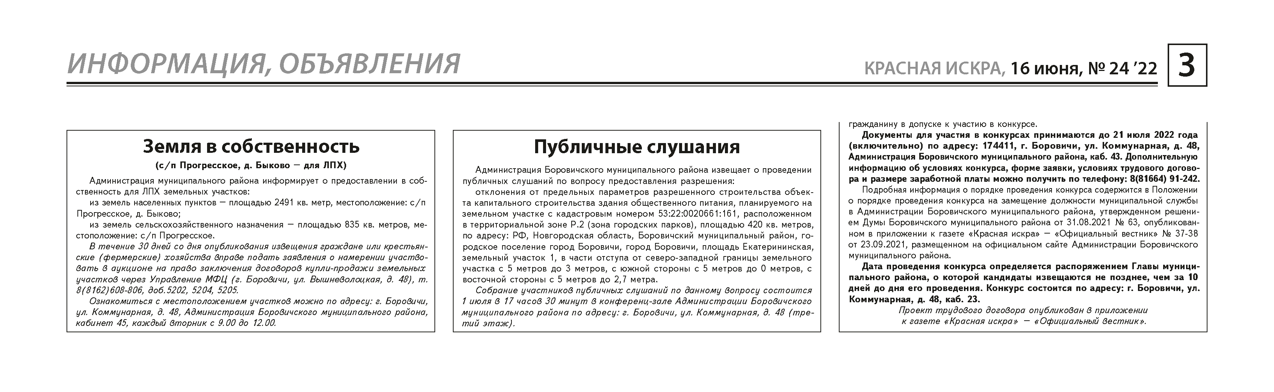(рис.3)

7.2. Другие способы информирования не проводились.
8. В результате публичных слушаний по обобщенным материалам могут быть приняты к рассмотрению следующие замечания и предложения:
№ рассматриваемого вопроса | Замечания и предложения

9. Перечень отклоненных замечаний и предложений:

№ рассматриваемого вопроса | Замечания и предложения | Основание для отклонения
 | нет | нет
10. Выводы по результатам публичных слушаний:
Предоставление разрешения на отклонение от предельных параметров разрешенного строительства объекта капитального строительства здания общественного питания, планируемого на земельном участке с кадастровым номером 53:22:0020661:161, расположенного в территориальной зоне Р.2 (зона городских парков) площадью 420 кв.метров, по адресу: Российская Федерация, Новгородская область, Боровичский муниципальный район, городское поселение город Боровичи, город Боровичи, площадь Екатерининская, земельный участок 1, в части отступа от северо-западной границы земельного участка с 5 метров до 3 метров, с южной стороны с 5 метров до 0 метров, с восточной стороны с 5 метров до 2,7 метров возможно.

Публичные слушания признаны состоявшимися.

Заместитель председателя комиссии
по землепользованию и застройке Е.В. Тимофеева

Исполнитель:
Секретарь комиссии
по землепользованию и застройке А.Д. Иванова

